Gruppe 2  
Arbeitsplatz Volumetrie

* Bestimmung die Genauigkeit verschiedener Laborgefäße mittels Gravimetrie (wiegen) und Volumetrie (einfach ablesen)

**Pippetten:**

Auslaufkalibriert?

Wo erkennbar:

Test: 3 x 2 versch. Pipetten gravimetrisch überprüfen

Werte?

Test: 3 x 2 versch. Kolbenpipetten gravimetrisch überprüfen

Werte?

Test: Druckpunkt der Pipettenspritzen

Was fällt auf??

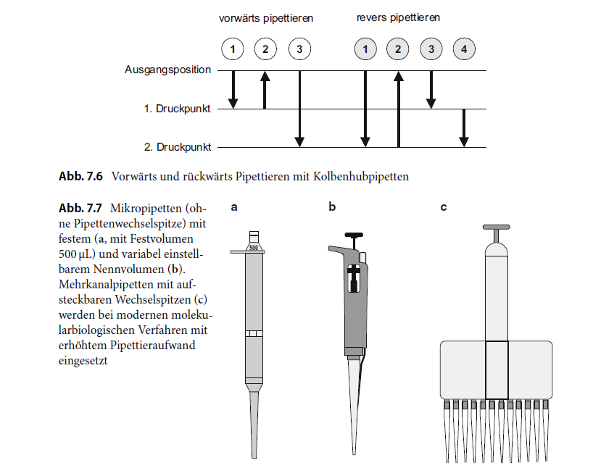

Test: Maßkolben, Becheglas; Meßzylinder jeweils gravimetrisch testen

… und dann gibt es noch Genauigkeitsklassen…

Einführung in die Laborpraxis (Basiskompetenzen für Laborneulinge)

<http://link.springer.com/book/10.1007%2F978-3-642-17074-4>

<https://www.brand.de/brand/contentserv_data/Context/BRAND%20GMBH%20%2B%20CO%20KG/Dokumente/Produkte/Broschuere/volumetric_measurement_DE.pdf>